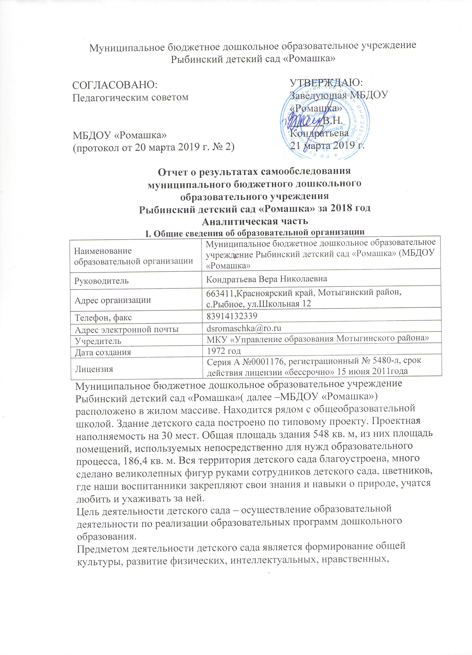

эстетических и личностных качеств, формирование предпосылок учебной деятельности, сохранение и укрепление здоровья воспитанников.

II. Система управления организацией
Управление ДОУ осуществляется в соответствии с Федеральным законом"Об образовании в РФ" от 29.12.2012г.№273-ФЗ, Порядком организации и осуществления образовательной деятельности по основным общеобразовательным программам -образовательным программам дошкольного образования, Уставом ДОУ и иными законодательными актами Российской Федерации.
Управление ДОУ строится на принципах единоначалия и коллегиальности, обеспечивающих государственно-общественный характер управления ДОУ, реализующего образовательную программу дошкольного образования. Единоличным исполнительным органом является руководитель- заведующий. Формами коллегиального управления ДОУ, обеспечивающими государственно-общественный характер управления, является общее собрание трудового коллектива, управляющий совет, педагогический совет. Структуру, порядок формирования, срок полномочий и компетенция коллегиальных органов управления ДОУ, порядок принятия ими решений устанавливается Уставом в соответствии с законодательством РФ. Данная модель включает в себя традиционные объединения, предусмотренные Уставом, позволяет оперативно решать те или иные инновационные задачи в режиме развития
Органы управления, действующие в детском саду
Наименование органа | Функции
Заведующий | Контролирует работу и обеспечивает эффективное взаимодействие структурных подразделений организации, утверждает штатное расписание, отчетные документы организации, осуществляет общее руководство детским садом
Управляющий совет | Рассматривает вопросы:  − развития образовательной организации;  − финансово-хозяйственной деятельности;  − материально-технического обеспечения
Педагогический совет | Осуществляет текущее руководство образовательной деятельностью детского сада, в том числе рассматривает вопросы:  − развития образовательных услуг;  − регламентации образовательных отношений;  − разработки образовательных программ;  − материально-технического обеспечения образовательного процесса;  − аттестации, повышении квалификации педагогических работников;  − координации деятельности методических объединений
Общее собрание работников | Реализует право работников участвовать в управлении образовательной организацией, в том числе:  − участвовать в разработке и принятии коллективного договора, Правил трудового распорядка, изменений и дополнений к ним;  − принимать локальные акты, которые регламентируют деятельность образовательной организации и связаны с правами и обязанностями работников;  − разрешать конфликтные ситуации между работниками и администрацией образовательной организации;  − вносить предложения по корректировке плана мероприятий организации, совершенствованию ее работы и развитию материальной базы
Структура и система управления соответствуют специфике деятельности детского сада.
III. Оценка образовательной деятельности
Образовательная деятельность в детском саду организована в соответствии с Федеральным законом от 29.12.2012 № 273-ФЗ «Об образовании в Российской Федерации», ФГОС дошкольного образования, СанПиН 2.4.1.3049-13 «Санитарно-эпидемиологические требования к устройству, содержанию и организации режима работы дошкольных образовательных организаций».
Образовательная деятельность ведется на основании утвержденной основной образовательной программы дошкольного образования, которая составлена в соответствии с ФГОС дошкольного образования, санитарно-эпидемиологическими правилами и нормативами, с учетом недельной нагрузки.
Парциональная программа по эстетическому воспитанию дошкольников через декоративно-прикладное искусство «Художники-умельцы».
Детский сад посещают 24 воспитанника в возрасте от 1.5 до 7 лет. В детском саду сформировано 2 разновозрастных группы общеразвивающей направленности. Из них:
От 1.5 до 2-х лет-1воспитанник
От 2-х до 3-х лет-5 воспитанника
От 3-х до 4-х лет-4 воспитанника
От 4-х до 5 лет -2 воспитанника
От 5 до 6 лет- 4 воспитанника
От 6 до 7 лет-8 воспитанников
Расписание занятий ссылка
Дополнительное образование
В 2018 году в детском саду работал кружок по направлению:
1) художественно-эстетическое: « Музейное направление»
В дополнительном образовании задействовано 14 воспитанников детского сада.
Режим образовательной деятельности- пятидневная рабочая неделя. Выходной – суббота, воскресенье.
Результаты педагогической диагностики
Уровень развития детей анализируется по итогам педагогической диагностики. Формы проведения диагностики:
− диагностические занятия (по каждому разделу программы);
− наблюдения, итоговые занятия.
В мае 2018 года педагоги детского сада проводили обследование воспитанников подготовительной группы на предмет оценки сформированности предпосылок к учебной деятельности в количестве 3человек. Задания позволили оценить уровень сформированности предпосылок к учебной деятельности: умение самостоятельно действовать по образцу и осуществлять контроль, обладать определенным уровнем работоспособности, а также вовремя остановиться в выполнении того или иного задания и переключиться на выполнение следующего, возможностей распределения и переключения внимания, работоспособности, темпа, целенаправленности деятельности и самоконтроля.
Результаты педагогического анализа показывают преобладание детей с высоким и средним уровнями развития при прогрессирующей динамике на конец учебного года, что говорит о результативности образовательной деятельности в детском саду.
Воспитательная работа и ее направления
Чтобы выбрать стратегию воспитательной работы, в 2018 году проводился анализ состава семей воспитанников.
Характеристика семей по составу
Состав семьи | Количество семей | Процент от общего количества семей воспитанников
Полная | 12 | 60%
Неполная с матерью | 9 | 40%
Характеристика семей по количеству детей
Количество детей в семье | Количество семей | Процент от общего количества семей воспитанников
Один ребенок | 5 | 25%
Два ребенка | 10 | 50%
Три ребенка и более | 5 | 25%
Воспитательная работа строится с учетом индивидуальных особенностей детей, с использованием разнообразных форм и методов, в тесной взаимосвязи воспитателей и родителей.

IV. Оценка функционирования внутренней системы качества образования
В детском саду утверждено положение о внутренней системе оценки качества образования. Мониторинг качества образовательной деятельности в 2017 году показал хорошую работу педагогического коллектива. ссылка
В период с 12.11.2018г. по 16.11.2018г. проводилось анкетирование 15 родителей, получены следующие результаты:
− доля получателей услуг, положительно оценивающих открытость и доступность информации об организации – средний балл по критерию 6,70
− доля получателей услуг, удовлетворенных комфортностью условий, в которых осуществляется образовательная деятельность – 3,92;
− доля получателей услуг, удовлетворенных показателями доброжелательности, вежливости, компетентности работников – 7,01;
− доля получателей услуг, удовлетворенных качеством образовательной деятельности организации – 6,40;
− доля получателей услуг, удовлетворенных показателями социально-значимой активности организаций в местном сообществе – 6,03.
Анкетирование родителей показало среднюю степень удовлетворенности качеством предоставляемых услуг.
В течение года воспитанники детского сада успешно участвовали в конкурсах и мероприятиях различного уровня.

V. Оценка кадрового обеспечения
Детский сад укомплектован педагогами на 100 процентов согласно штатному расписанию. Всего работают 14 человек. Педагогический коллектив детского сада составляет 3 педагога. Соотношение воспитанников, приходящихся на 1 взрослого:
− воспитанник/педагоги – 8/1;
− воспитанники/все сотрудники – 2/1.
За 2018 год педагогические работники прошли аттестацию и получили:
− первую квалификационную категорию – 2 воспитателя.
Курсы повышения квалификации в 2018 году- 1 педагог. На 29.12.2018 1 педагог проходят обучение в Красноярском педагогическом колледже.
В 2018 году педагоги детского сада приняли участие:
Сайт «Росконкурс» Всероссийское тестирование «Использование информационно- коммуникативных технологий в педагогической деятельности» воспитатель Жарникова К.Г диплом II cтепени
Международная олимпиада «Клевер» для дошкольников «Давай посчитаем» Воспитатель Потапова Ю.С грамота за организацию мероприятия.
Участие коллектива в театральном фестивале «Те-атр» среди трудовых коллективов образовательных учреждений. Диплом участника.
Историко-краеведческая интеллектуальная игра «От Рыбинского острога до…..» грамота и поощрительные подарки.
Участие в районном конкурсе «Лучшая новогодняя елочная игрушка или открытка». Ушакова Соня 3 место в номинации «Лучший символ года».
Маслюков Леша – 1 место в номинации «Новогодний шар».
Участие в районном конкурсе на изготовление снежно-ледовых фигур «Снежная фантазия -2019г».Грамота за участие.
Районный конкурс чтецов воспитанников «Веселые рифмы» на базе СКЦ март 2019г. Яковчук Миша – III место в номинации «Школьные годы- чудесные», Лоренц Кристина «Лучший образ» в номинации «Веселый счет» Воспитатель Потапова Ю.С.
Спартакиада работников образования совместно с работниками МБОУ Рыбинской ООШ.
Экологическая акция «Зимняя планета детства».Диплом победителя Петрова Дарья «Чудо- кормушка», Безруких Максим с работой «Знакомая незнакомка» елочка из фольги.
Детский сад укомплектован кадрами полностью. Педагоги постоянно повышают свой профессиональный уровень, знакомятся с опытом работы своих коллег и других дошкольных учреждений, а также саморазвиваются. Все это в комплексе дает не плохой результат в организации педагогической деятельности и улучшении качества образования и воспитания дошкольников.
VI. Оценка учебно-методического и библиотечно-информационного обеспечения
Библиотечный фонд располагается в кабине заведующей, группах детского сада. Библиотечный фонд представлен методической литературой , периодическими изданиями, а также другими информационными ресурсами на различных носителях.
В каждой разновозрастной группе имеются необходимые учебно-методические пособия, рекомендованные для планирования воспитательно-образовательной работы в соответствии с обязательной частью ООП.
В 2018 году в детский сад приобрели наглядно-дидактические пособия:
− серии «Пожарная безопасность», «Дорожная безопасность» «Живопись и роспись», «Коллекция различных видов животных»;
− картины для рассматривания, плакаты;
− канцелярские принадлежности.
Информационное обеспечение детского сада включает:
− информационно-телекоммуникационное оборудование – в 2018 году пополнилось ноутбуком;
− программное обеспечение – позволяет работать с текстовыми редакторами, интернет-ресурсами, фото-, видеоматериалами, графическими редакторами.
В ДОУ выписывается журнал «Справочник руководителя». Учебно-методическое и информационное обеспечение еще недостаточно для образовательной деятельности .

VII. Оценка материально-технической базы
В детском саду сформирована материально-техническая база для реализации образовательных программ, жизнеобеспечения и развития детей.
В ДОУ имеется: кабинет заведующего, групповые комнаты – 2, спальня – 1,
физкультурный зал совмещен с музыкальным залом, столовая, пищеблок, склад для хранения продуктов. Имеются все технические средства для работы: 3 ноутбука, компьютер, телевизоры, музыкальный центр, акустическая система холодильники. Различные сценические костюмы для утренников, спектаклей.
Физкультурный зал оснащен необходимым спортивным инвентарем для проведения занятий с детьми: шведская стенка, физкультурные пособия (обручи, мячи, гимнастические палки, кегли, кубики, скакалки и др.)
В обоих группах представлены в необходимом объеме: программно -
методическое обеспечение образовательного процесса, учебно-методический материал, аудио - и видеоматериалы.
Медицинское обслуживание детей в дошкольном учреждении осуществляется фельдшером (по договору с центральной районной больницей).
Организация и расположение предметов развивающей среды осуществляются педагогами рационально, удобно для детей, что способствует эмоциональному благополучию каждого ребенка, создает у него чувство защищенности, способствует его интересам. Игровой материал периодически меняется, постоянно пополняется в зависимости от возрастных особенностей детей и с учетом индивидуальных склонностей и интересов.
Состояние здания, территория дошкольного учреждения, а также групповых комнат, помещений постоянно поддерживается в хорошем состоянии. Все помещения соответствуют санитарно-гигиеническим нормам и противопожарным требованиям. Прогулочные площадки в удовлетворительном состоянии, организация питания в дошкольном учреждении проводится согласно СанПиН 2.4.1.3049-13, образовательный процесс дошкольного учреждения оснащен наглядным, дидактическим, методическим материалом, вся предметно-развивающая и пространственная среда организована с учётом рекомендаций «Санитарно-эпидемиологических правил и нормативов» СанПиН 2.4.1.3049-13,, а также с учетом возрастных и индивидуальных особенностей детей каждой возрастной группы. Материально-техническая база в удовлетворительном состоянии, постоянно осуществляется ее обновление.

Результаты анализа показателей деятельности организации
Данные приведены по состоянию на 29.12.2018.
Показатели | Единица измерения | Количество
Образовательная деятельность
Общее количество воспитанников, которые обучаются по программе дошкольного образования  в том числе обучающиеся: | человек | 24
в режиме полного дня (8–12 часов) | человек | 24
в режиме кратковременного пребывания (3–5 часов) | человек | 0
в семейной дошкольной группе | человек | 0
по форме семейного образования с психолого-педагогическим сопровождением, которое организует детский сад | человек | 0
Общее количество воспитанников в возрасте до трех лет | человек | 6
Общее количество воспитанников в возрасте от трех до восьми лет | человек | 18
Количество (удельный вес) детей от общей численности воспитанников, которые получают услуги присмотра и ухода, в том числе в группах: | человек (процент)
8–12-часового пребывания | человек (процент) | 24  (100%)
12–14-часового пребывания | человек (процент) | 0 (0%)
круглосуточного пребывания | человек (процент) | 0 (0%)
Численность (удельный вес) воспитанников с ОВЗ от общей численности воспитанников, которые получают услуги: | человек (процент)
по коррекции недостатков физического, психического развития | человек (процент) | 0 (0%)
обучению по образовательной программе дошкольного образования | человек (процент) | 0 (0%)
присмотру и уходу | человек (процент) | 0 (0%)
Средний показатель пропущенных по болезни дней на одного воспитанника | день | 22
Общая численность педработников, в том числе количество педработников: | человек | 3
с высшим образованием | человек | 0
высшим образованием педагогической направленности (профиля) | человек | 0
средним профессиональным образованием | человек | 0
средним профессиональным образованием педагогической направленности (профиля) | человек | 2
Количество (удельный вес численности) педагогических работников, которым по результатам аттестации присвоена квалификационная категория, в общей численности педагогических работников, в том числе: | человек (процент) | 2 (66%)
с высшей | человек (процент) | 0
Первой | человек (процент) | 2 (66%)
Количество (удельный вес численности) педагогических работников в общей численности педагогических работников, педагогический стаж работы которых составляет: | человек (процент)
до 5 лет | человек (процент) | 1 (33%)
больше 30 лет | человек (процент) | -
Количество (удельный вес численности) педагогических работников в общей численности педагогических работников в возрасте: | человек (процент)
до 30 лет | человек (процент) | 2 (66%)
от 55 лет | человек (процент) | 0
Численность (удельный вес) педагогических и административно-хозяйственных работников, которые за последние 5 лет прошли повышение квалификации или профессиональную переподготовку, от общей численности таких работников | человек (процент) | 2 (66%)
Численность (удельный вес) педагогических и административно-хозяйственных работников, которые прошли повышение квалификации по применению в образовательном процессе ФГОС, от общей численности таких работников | человек (процент) | 0
Соотношение «педагогический работник/воспитанник» | человек/человек | 3/24  (1/8)
Наличие в детском саду: | да/нет
музыкального руководителя | да/нет | нет
инструктора по физической культуре | да/нет | нет
учителя-логопеда | да/нет | нет
Логопеда | да/нет | нет
учителя-дефектолога | да/нет | нет
педагога-психолога | да/нет | нет
Инфраструктура
Общая площадь помещений, в которых осуществляется образовательная деятельность, в расчете на одного воспитанника | кв. м | 7,7
Площадь помещений для дополнительных видов деятельности воспитанников | кв. м | 51
Наличие в детском саду: | да/нет
физкультурного зала | да/нет | да
музыкального зала | да/нет | нет
прогулочных площадок, которые оснащены так, чтобы обеспечить потребность воспитанников в физической активности и игровой деятельности на улице | да/нет | да
Заведующая МБДОУ «Ромашка» В.Н.Кондратьева

